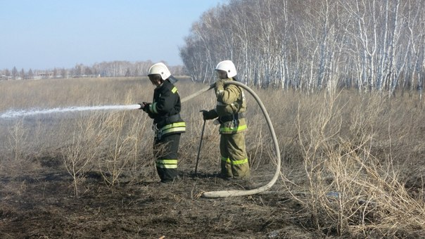
НЕ ПОДЖИГАЙТЕ СУХУЮ ТРАВУ
ОНД и ПР по Калачевскому району напоминает жителям, что неконтролируемый пал сухой травы и бесконтрольное сжигание мусора могут стать причиной крупных природных пожаров. Нарушение правил пожарной безопасности при разжигании костров и поджоге сухостоя может привести к возникновению чрезвычайных ситуаций, связанных с нарушением жизнедеятельности населенных пунктов, серьезными материальными потерями, травматизмом и гибелью людей.
Уважаемые граждане! Не поджигайте сухую траву, не допускайте возгорания кустарников и травы вблизи жилых домов, хозяйственных построек и промышленных объектов, пресекайте шалости и хулиганские действия с огнем детей и подростков. Так же доводим до Вашего сведения, что в правила противопожарного режима в Российской Федерации утверждённых постановлением Правительства РФ от 25.04.2012 № 390 внесены изменения в виде дополнения пунктом номер 278, который гласит: «В полосах отвода и охранных зонах дорог, а также на участках железнодорожных путей и автомобильных дорог не разрешается выбрасывать горячие шлак, уголь и золу, а также горящие окурки и спички во время движения железнодорожного подвижного состава и автомобильного транспорта». На основании данного пункта особое внимание обращаем водителей транспортных средств на недопустимость нарушения данного пункта, так как основная часть загораний сухой растительности происходит вдоль автомобильных дорог.
Если вы заметили небольшое возгорание, не оставайтесь безучастными, попробуйте ликвидировать его подручными средствами. В случае, когда неконтролируемое горение приобрело крупные масштабы, незамедлительно вызывайте пожарно-спасательную службу по телефону 101.
Помните, поджигатели травы и виновники лесных пожаров несут административную, а в случае наступления серьезных последствий и уголовную ответственность.

Инспектор ОНД и ПР по Калачевскому району
старший лейтенант внутренней службы
Богданов А.А.

